ОБЩЕСТВЕННО-ПОЛИТИЧЕСКАЯ ГАЗЕТА АДМИНИСТРАЦИИ ШАДРИНСКОГО СЕЛЬСОВЕТА

ШАДРИНСКИЕ ВЕСТИ
ОСНОВАНА 20.12.2006 ГОДА № 12 (344) 20.05.2024 года

1. Официально:

- распоряжение администрации Шадринского сельсовета от 20.05.2024 № 17-р «О назначении заседания Шадринского сельского Совета депутатов»;

- проект решения Шадринского сельского Совета депутатов «О назначении публичных слушаний на территории муниципального образования Шадринский сельсовет Козульского района Красноярского края»;

- проект извещения о проведении публичных слушаний.

2. Новости сельской библиотеки.

3. Памятка населению по соблюдению правил пожарной безопасности в весенне-летний пожароопасный период.

АДМИНИСТРАЦИЯ
ШАДРИНСКОГО СЕЛЬСОВЕТА
КОЗУЛЬСКОГО РАЙОНА
КРАСНОЯРСКОГО КРАЯ

РАСПОРЯЖЕНИЕ

20.05.2024 с.Шадрино № 17-р

Созвать 29-ю очередную сессию Шадринского сельского Совета депутатов четвертого созыва 31 мая 2024 года в 14 часов 00 минут, которая состоится в здании администрации Шадринского сельсовета, с повесткой дня:
1. О назначении публичных слушаний на территории муниципального образования Шадринский сельсовет Козульского района Красноярского края. Докладчик: заместитель главы сельсовета — Казакевич Т.А.
2. О внесении изменений в Решение Шадринского сельского Совета депутатов от 15.12.2023 №25-152Р «Об утверждении бюджета муниципального образования Шадринский сельсовет на 2024 год и плановый период 2025-2026 годов». Докладчик: главный бухгалтер — Калягина Ю.Н.
3. Об утверждении отчета об исполнении бюджета Шадринского сельсовета за 2023 год. Докладчик: главный бухгалтер — Калягина Ю.Н.
4. Разное.

Глава сельсовета А.В.Завалин

ШАДРИНСКИЙ СЕЛЬСКИЙ СОВЕТ
ДЕПУТАТОВ
КОЗУЛЬСКОГО РАЙОНА
КРАСНОЯРСКОГО КРАЯ

проект
РЕШЕНИЕ

«__»________20__г. с.Шадрино №_____

О назначении публичных слушаний на территории муниципального образования Шадринский сельсовет Козульского района Красноярского края

В соответствии со статьями 13 и 28 Федерального закона от 06.10.2003 № 131-ФЗ «Об общих принципах организации местного самоуправления в Российской Федерации», Уставом Шадринского сельсовета Козульского района Красноярского края, решением Шадринского сельского Совета депутатов от 07.05.2024 № 28-169Р «Об утверждении Положения об организации и проведении публичных слушаний в муниципальном образовании Шадринский сельсовет», рассмотрев инициативу Козульского районного Совета депутатов об объединении всех поселений, входящих в состав Козульского района Красноярского края, в одно муниципальное образование, имеющее статус муниципального округа – Козульский муниципальный округ Красноярского края, с административным центром – поселок городского типа Козулька, Шадринский сельский Совет депутатов РЕШИЛ:
1. Назначить публичные слушания по вопросу «Согласны ли вы на объединение всех поселений, входящих в состав Козульского района Красноярского края, в одно муниципальное образование, имеющее статус муниципального округа – Козульский муниципальный округ Красноярского края, с административным центром – поселок городского типа Козулька» на 12 июня 2024 года на 12 часов 00 минут по адресу: Красноярский край, Козульский район, с. Шадрино, пер.Советский, 7.
2. Решение вступает в силу с момента принятия и подлежит официальному опубликованию в местном печатном издании «Шадринские вести», а также размещению на официальном сайте органов местного самоуправления в информационно-телекоммуникационной сети Интернет и обнародованию.

Глава сельсовета А.В.Завалин

проект
ИЗВЕЩЕНИЕ О ПРОВЕДЕНИИ ПУБЛИЧНЫХ СЛУШАНИЙ

12 июня 2024 года в 12 часов 00 минут состоятся публичные слушания по вопросу «Согласны ли вы на объединение всех поселений, входящих в состав Козульского района Красноярского края, в одно муниципальное образование, имеющее статус муниципального округа – Козульский муниципальный округ Красноярского края, с административным центром – поселок городского типа Козулька».
Адрес проведения публичных слушаний: Красноярский край, Козульский район, с. Шадрино, пер.Советский, 7.
Приглашаем жителей сельсовета принять активное участие в публичных слушаниях.
Участники публичных слушаний вправе представить в Шадринский сельский Совет депутатов свои письменные предложения и замечания по вопросу, вынесенному на публичные слушания, в том числе посредством официального сайта в сети Интернет https://shadrinskij-r04.gosweb.gosuslugi.ru/ до 09 июня 2024 года.
Порядок представления предложений и замечаний утвержден решением Шадринского сельского Совета депутатов от 07.05.2024 № 28-169Р «Об утверждении Положения об организации и проведении публичных слушаний в муниципальном образовании Шадринский сельсовет».

Новости сельской библиотеки.

Акция «Правила моей безопасности на железной дороге»

В рамках профилактической акции «Правила моей безопасности на железной дороге» в библиотеке с. Шадрино 18 мая для учащихся проведена беседа «Безопасное поведение на железной дороге» направленная на профилактику детского травматизма на железной дороге.
Организован просмотр видеофильма , прослушивание аудиозаписи «Железная дорога-зона повышенной опасности». Ребята отвечали на вопросы по теме, все очень серьезно отнеслись к заданным вопросам. Волонтер Гуртовая Ангелина провела с присутствующими игру « Опасно - безопасно » ребята все справились с заданием.
В завершении мероприятия ребятам были вручены памятки «Одиннадцать «Не» помогут предотвратить травматизм на железнодорожном транспорте»
Мы думаем, что наши усилия не пройдут напрасно и ребята усвоили всё необходимое. Ведь так хочется надеяться, что наши ребята смогут избежать опасных ситуаций на железной дороге и в поезде они тоже не нарушат правила личной безопасности.
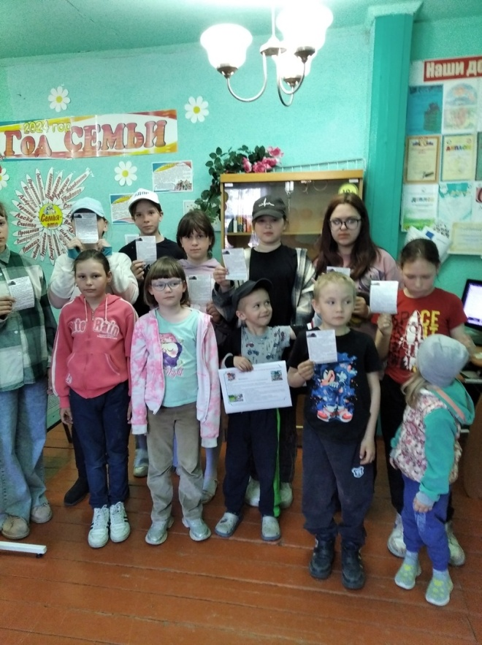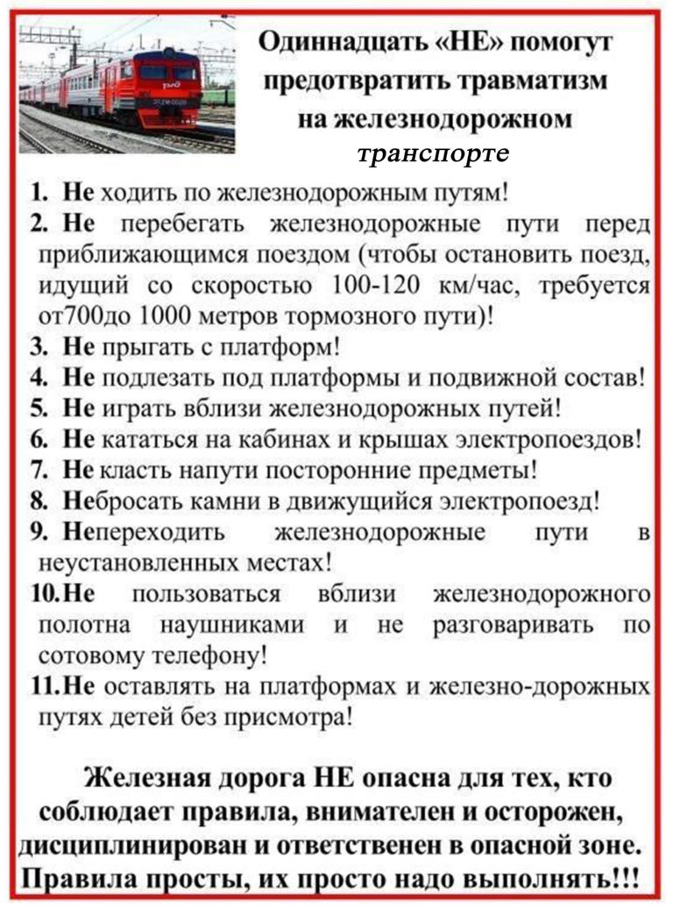

Сорокина О.А.

Памятка населению по соблюдению правил пожарной безопасности в весенне-летний пожароопасный период.

В целях недопущения возможных пожаров необходимо:
- соблюдать требования пожарной безопасности, соблюдать и поддерживать противопожарный режим;
- выполнять меры предосторожности при пользовании газовыми приборами, предметами бытовой химии, проведение работ с легковоспламеняющимися и горючими жидкостями, другими опасными в пожарном отношении веществами, материалами и оборудованием;
- в случае обнаружения пожара сообщить о нем в подразделение пожарной охраны и принять возможные меры к спасению людей, имущества и ликвидации пожара;
- запрещается выжигание сухой растительности на участках, прилегающих к зданиям, сооружениям, жилым домам, дачным и иным постройкам;
- не разрешается разведение костров, сжигание отходов и тары за пределами установленных нормами проектирования противопожарных расстояний до зданий и сооружений;
- сжигание отходов и тары должно проводиться только в специально отведенных для этих целей местах и под контролем обслуживающего персонала.

П А М Я Т К А соблюдению населением правил пожарной безопасности при использовании электрических приборов и электрооборудования

Перед началом эксплуатации нового устройства необходимо внимательно изучить инструкцию. Включенные электронагревательные приборы ( не имеющие устройств тепловой защиты) должны быть установлены на негорючие теплоизоляционные подставки, исключающие опасность возникновения пожара. Перед уходом из дома, даже на короткое время, нужно проверить и убедиться, что все электронагревательные и осветительные приборы отключены. Следите, чтобы электропровода электронагревательных приборов были без перегибов. Не разрешайте детям без вашего присутствия включать обогреватели и другие электроприборы.

З А П Р Е Щ А Е Т С Я:

- применять нестандартные (самодельные) электронагревательные приборы;
- использовать некалиброванные плавкие вставки «жучки» или другие самодельные аппараты защиты от перегрузки и короткого замыкания, это приводит к перегреву всей электропроводки, короткому замыканию и возникновению пожара;
- эксплуатировать электропровода и кабели с поврежденной или потерявшей защитные свойства изоляцией;
- окрашивать краской или заклеивать открытую электропроводку обоями;
- закрывать электрические лампочки абажурами из горючих материалов;
- включать несколько электрических приборов большой мощности в одну розетку во избежание перегрузок, большого переходного сопротивления и перегрева электропроводки.

ПОМНИТЕ!

Соблюдение требований пожарной безопасности позволит сохранить Вашу жизнь и жизнь Ваших близких!

П А М Я Т К А ДЕЙСТВИЯ НАСЕЛЕНИЯ ПРИ ПОЖАРЕ

Пожары чаще всего происходят от беспечного отношения к огню самих людей.
ВАЖНО! При возникновении пожара позвоните по телефону «01», по телефону сотовой связи «112», сообщив точный адрес, что и где горит, свою фамилию и номер телефона.
ПОМНИТЕ: Необходимо соблюдать осторожность при пользовании электроприборами – уходя ненадолго из дома, обязательно их отключайте.
Не оставляйте детей без присмотра, не допускайте шалостей детей с огнем, спичками.
Если Вы услышали крики «ПОЖАР! ГОРИМ!», либо сами почувствовали запах дыма, увидели пламя, постарайтесь сохранить спокойствие и выдержку.
Оценив обстановку, убедитесь в наличии реальной опасности, выясните, откуда она исходит.

ДЕЙСТВИЯ ПРИ ПОЖАРЕ:

Немедленно покиньте помещение, проверив, не остались ли в квартире те, кто не может выбраться самостоятельно (маленькие дети, старики, больные).
Не входите в помещение с большой концентрацией дыма.
При тушении огня в квартире – накройте горящий предмет плотной тканью или одеялом и немедленно выйдите из помещения, плотно закрыв за собою дверь.
Если помещение наполнилось дымом, намочите тряпку, полотенце или носовой платок и закройте дыхательные пути, пригнитесь к полу и срочно покиньте помещение.
Не тушите водой электроприборы, находящиеся под напряжением.
Если на вас загорелась одежда, падайте и катитесь, чтобы сбить пламя.
Не пытайтесь подняться для спасения на верхние этажи здания или спрятаться в отдаленных помещениях – пожарным трудно будет вас найти.

Помните о том, что авторы публикаций несут ответственность за точность
фактов, имен и прочих сведений. Редакция не всегда разделяет точку зрения автора, опубликованного материала. Рукописи не рецензируются и не возвращаются.
Пишите нам, приходите по адресу: с.Шадрино, ул. Школьная, 4
Газета выходит один раз в месяц. Объем 5 печатных страницы. Формат А4
Тираж 50 экземпляров
Газета сверстана и отпечатана по адресу: с. Шадрино, ул.Школьная, 4 Тел.27-3-93; 27-3-71
Газета подписана в печать 20.05.2024 г. 15.00 часов

